Lunes
13
de junio

Cuarto de Primaria
Ciencias Naturales

Eclipses de Sol y de Luna

Aprendizaje esperado: explica la formación de eclipses de Sol y de Luna mediante modelos.

Énfasis: analiza y explica la formación de eclipses de Sol y de Luna. Analiza y argumenta las similitudes y diferencias entre la formación de eclipses solares y lunares.

¿Qué vamos a aprender?

Analizarás lo relacionado con esos maravillosos fenómenos naturales conocidos como eclipse de Sol y eclipse de Luna.

¿Qué hacemos?

Observa y escucha con atención el siguiente video, con base a esta información comenzarás con el tema.

- Códice Florentino el Sol y la Luna.
https://youtu.be/-cFBt0wdpZ4

¿Qué te pareció? ¿Qué fue lo que te llamó la atención?
Lo que escuchaste y viste es un antiguo texto mexicano, llamado Códice Florentino, lo que leyó el maestro Gerardo sólo es una parte de todo el códice, y ahí nos relata cómo los antiguos pobladores de México describían los cuerpos celestes como el Sol y la Luna, e interpretaban los fenómenos naturales, por ejemplo, los eclipses.

Desde hace tiempo los primeros pobladores del México antiguo ya tenían conocimientos de todos estos fenómenos naturales. Para los mexicas los fenómenos que ocurrían en la bóveda celeste, ya sea las fases lunares, eclipses o cualquier otro fenómeno que ellos no comprendían en su totalidad, lo referían a que sus movimientos eran causados por los seres vivientes en la Tierra.

Esto quiere decir que los conocimientos que en la actualidad hay sobre los astros, empezaron con este tipo de observaciones y creencias antiguas, por eso cuando ocurrían sucesos como los eclipses creían que algún ser poderoso se comía al Sol o a la Luna.

Anteriormente al eclipse solarlo llamaban “Tonatiuh-cualo”, que quiere decir “comedora de Sol”. Eso tiene sentido ya que desde nuestra perspectiva parece que se lo está comiendo.

Al eclipse de luna lo nombraron “Miztli-cualo”, que significa “comedora de Luna” Ese es el significado y el nombre que le dieron los mexicas, pero no todas las culturas mexicanas antiguas tenían los mismos conocimientos.

Los mayas lograron predecir los eclipses con gran precisión, a través de la observación y el análisis permanente de los fenómenos que ocurrían en la bóveda celeste.

Aunque no solo pasaba en el México prehispánico, en diferentes culturas del mundo existían y existen mitos, que, por lo general, les atribuían a los eclipses desgracias que podrían caer sobre sus pueblos, como el fin del mundo, la muerte de un dios o de un rey.

Observa el siguiente video, en él te darás cuenta de cómo interpretaban las diferentes culturas los eclipses en la antigüedad. Inícialo en el minuto 0:06 t termínalo en el minuto 3:31

- La leyenda de los eclipses.
https://www.youtube.com/watch?v=WaiLcYRhcqI&t=37s

Cómo puedes darte cuenta, en diferentes culturas, alrededor del mundo ya tenían conocimiento sobre los eclipses.

Con base en la información de los videos, ¿Puedes identificar qué significa la palabra eclipse?

Eclipse proviene de la palabra griega Ekleipsis, que significa desaparición o abandono.

Lo nombraron así porque creían que cuando ocurría un eclipse, se pensaba que el Sol desaparecía o se iba del cielo.

Gracias a los avances científicos y tecnológicos, así como, a todas las investigaciones y los estudios hechos por la comunidad científica internacional a lo largo de la historia, nos hemos dado cuenta, que es un fenómeno natural que sucede cada cierto tiempo.

Para que puedas entender mejor cómo es que suceden esos fenómenos pon atención a la siguiente explicación.

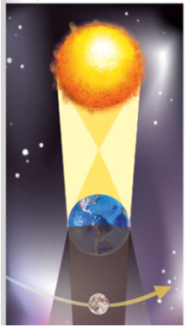
Fuente: https://libros.conaliteg.gob.mx/P4CNA.htm?#page/142

Un eclipse ocurre cuando nuestro planeta, la Tierra, se interpone entre el Sol y la Luna, ocasionando que la luz emitida por el Sol no llegue a la Luna y la sombra de la Tierra cubra poco a poco a la Luna, a este fenómeno lo conoceremos como eclipse de Luna.

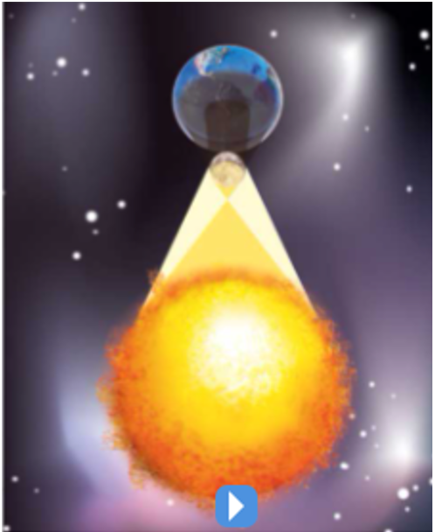
Fuente: https://libros.conaliteg.gob.mx/P4CNA.htm?#page/142

Además, del eclipse de Luna, también se presenta el eclipse de Sol, y esto ocurre cuando la Luna, en pleno día tapa parcial o totalmente al Sol, proyectando su sombra sobre nuestro planeta, entonces lo que ves desde aquí en la Tierra, es solamente la sombra de la Luna o la misma sombra de la Tierra sobre la Luna, y a esos fenómenos se le conoce como eclipses.

Para que puedas entender los eclipses, te remontarás a la sesión anterior, donde aprendiste sobre la rotación y la traslación.

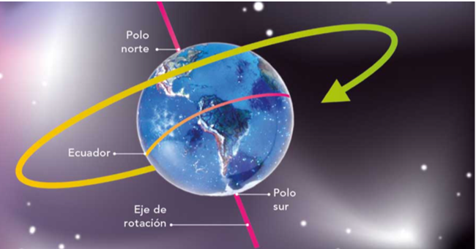
Fuente: https://libros.conaliteg.gob.mx/P4CNA.htm?#page/135

Aprendiste que la rotación y la traslación son fenómenos distintos, la rotación de un planeta es cuando gira en su propio eje y la traslación es cuando el planeta gira alrededor de otro cuerpo celeste. Se puede decir que es gracias a la rotación y la traslación que existen los eclipses.

El eclipse de Luna solo sucede en las noches, y esto sucede cuando la Luna gira alrededor de la Tierra, que es su movimiento de traslación lunar, y dura 28 días. Entre esas vueltas que da alrededor de la Tierra, repetidas veces al año, coincide que pasa por la sombra de la misma Tierra, pero no siempre. No siempre ocurren eclipses de Luna, solo cuando coincide que la rotación de la Luna pasa por la sombra de la Tierra, y a ese fenómeno que vemos desde la Tierra, es conocido como eclipse de Luna o lunar.

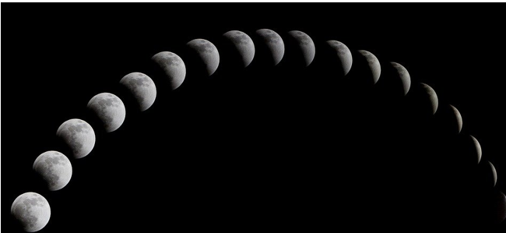
Fuente: https://pixabay.com/es/photos/un-eclipse-total-de-sol-1113799/

Los eclipses de Luna pueden ser total, parcial y penumbral, un eclipse total lunar, es cuando la Luna por completo se tapa con la sombra de la Tierra y prácticamente desaparece de la noche, para después en cuestión de minutos, vuelve a reaparecer, con todo su esplendor.

El eclipse lunar parcial es cuando la Luna solo llega a cubrirse una parte con la sombra que proyecta la Tierra.

Por último, está el eclipse de Luna penumbral, como su nombre lo menciona, ocurre cuando la Luna solo pasa por la penumbra de la Tierra, en esta ocasión la Luna es ocultada por una sombra de nuestro planeta.

Ya conociste sobre los eclipses de Luna, ahora conocerás sobre los eclipses de Sol.

El eclipse de Sol ocurre cuando la Luna coincide en su traslación alrededor del Sol, y en pleno día llega a tapar la circunferencia y la luz del Sol.

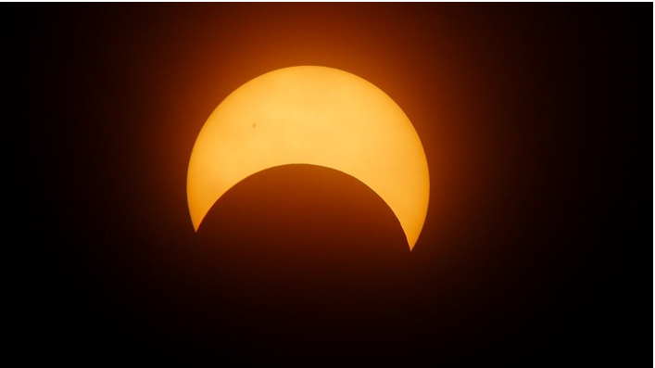
Fuente: https://pixabay.com/es/photos/eclipse-sol-eclipse-solar-sol-negro-1871740

Existen tres tipos de eclipses solares, eclipse solar parcial, eclipse solar total y eclipse anular de Sol.

El eclipse parcial de Sol, como su nombre lo menciona, es cuando la Luna en su camino llega a tapar solo una parte del Sol.

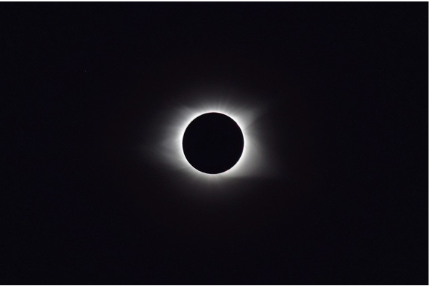
Fuente: https://pixabay.com/es/photos/eclipse-solar-de-2017-totalidad-2017-2670351/

Mientras que el eclipse total de Sol es cuando la Luna, con exactitud milimétrica, llega a tapar en su totalidad la circunferencia y la luz del Sol y por cuestión de minutos se oscurece en la Tierra, donde está la sombra de la Luna, tanto que se logran ver las estrellas a pleno día.
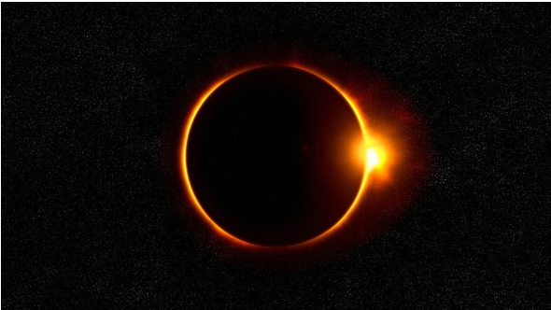
Fuente: https://pixabay.com/es/photos/eclipse-solar-sol-llamarada-solares-1482921/

El eclipse anular de sol ocurre cuando la Luna llega a estar frente al Sol, pero debido a que la diferencia de distancias entre la Luna, la Tierra y el Sol, la Luna no cubre en su totalidad la circunferencia y la luz del Sol y se puede observar, un anillo solar, que es muy impresionante.

Desafortunadamente en México no hay eclipses muy seguido, pero existen registros de los eclipses que se pudieron ver en México en años anteriores, observa cómo sucedió y qué se hizo para preparar su observación. El video es de un eclipse sucedido el 21 de agosto de 2017

Inícialo en el minuto 0:03 y termínalo en el minuto 1:50

- Eclipse Solar.
https://www.youtube.com/watch?v=FAj_RsT9tjY

Como te puedes dar cuenta, es un video, de hace cinco años, y estaban preparando la observación del eclipse total, que desde aquí se pudo ver, también te da la fecha del próximo que ocurrirá, el 8 de abril del año 2024 dentro de tres años.

Es muy importante que sepas que los eclipses de Sol, no se pueden ver directamente, porque causan daño a la vista, a diferencia de los eclipses de Luna que si se pueden observar sin ningún problema.

Como ejemplo de lo que se debe hacer para la observación de un eclipse, analiza la siguiente cápsula que se transmitió para la observación del eclipse del año 2017 con el fin de retomar las recomendaciones para los próximos eclipses que vayan a suceder. Inícialo en el minuto 0:03 y termínalo en el minuto 3:29

- Eclipse de Sol, ¿Dónde verlo?
https://www.youtube.com/watch?v=1gW5PIHBrUY

Cómo observaste Gloria Delgado Inglada, del Instituto de Astronomía de la UNAM, te da varias recomendaciones, que en su momento sirvieron para la observación del fenómeno solar, y que lo tendrás en cuenta para el próximo eclipse de Sol que, recuerda, se podrá observar el 8 de abril del año 2024, aquí en México.

Para terminar con este tema darás un pequeño repaso de lo que has aprendido este día con el siguiente video. Inícialo en el minuto 0:03 y termínalo en el minuto 2:42

- Los eclipses.
https://www.youtube.com/watch?v=INhW5QFnK3k

Este día aprendiste que los eclipses de Sol y de Luna son fenómenos naturales espectaculares por su magnitud y porque son resultado de los movimientos de los cuerpos celestes.

¡Buen trabajo!

Gracias por tu esfuerzo.

Para saber más:
Lecturas

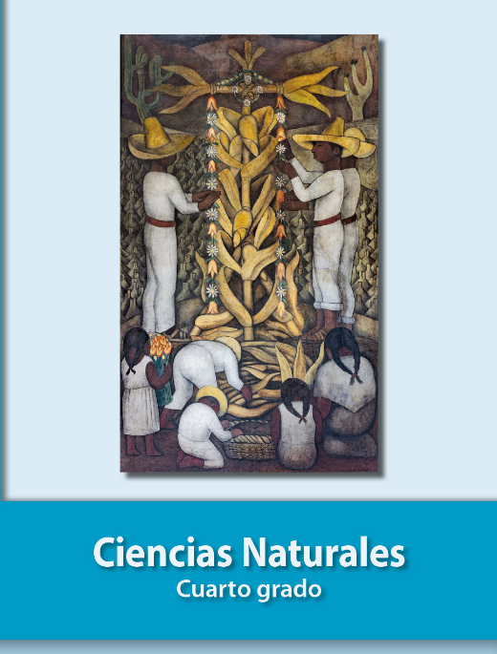
https://libros.conaliteg.gob.mx/20/P4CNA.htm

